V mesecu oktobru so praznovale šolske knjižnice. Med njimi je bila tudi naša knjižnica. Letos se je mednarodni mesec šolskih knjižnic odvijal pod geslom ŠOLSKE KNJIŽNICE SO ZAKON!
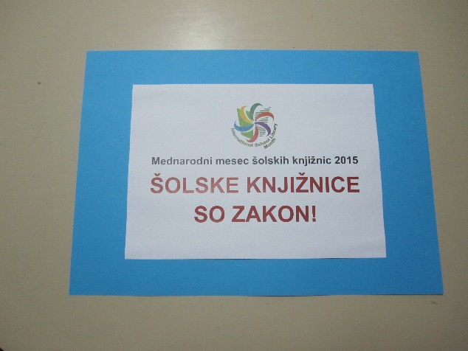
V sklopu mednarodnega meseca šolskih knjižnic so prvošolci v tednu otroka prvič obiskali šolsko knjižnico. Spoznali so pravila vedenja v knjižnici, prisluhnili pravljici z naslovom Nekoč je bila … in si izposodili knjigo. Pri interesni dejavnosti Naša mala knjižnica, ki jo obiskujejo učenci od 2. do 5. razreda, so izdelovali knjižna kazala in pripravili plakate za obeležitev dveh državnih praznikov, ki sta bila v času jesenskih počitnic. Petošolci so pri likovni umetnosti poustvarjali knjižnico in pri urah slovenščine se je predstavilo pesnika Toneta Pavčka. Njegov Juri Muri po Sloveniji je letos izbran za tekmovanje v znanju za Cankarjevo tekmovanje v 4. in 5. razredu. S tretješolci se je obeležilo dan reformacije in pomen Primoža Trubarja. Slednje so dopolnile tudi razstavljene knjige v šolski knjižnici.
Preko šolskega leta se promovira branje za Bralno značko, predstavljajo se knjižne novosti ... V začetku novembra čaka sedmošolce že tradicionalen obisk splošne knjižnice v okviru projekta Rastem s knjigo.

